**Отчет по лабораторной работе 3 ‘’Тестирование бизнес-логики’’**

**Студент:** Гуликян Лёва Артурович

**Группа:** 21ИС-20

1.Форма работает исправно.

https://my.kaspersky.com/

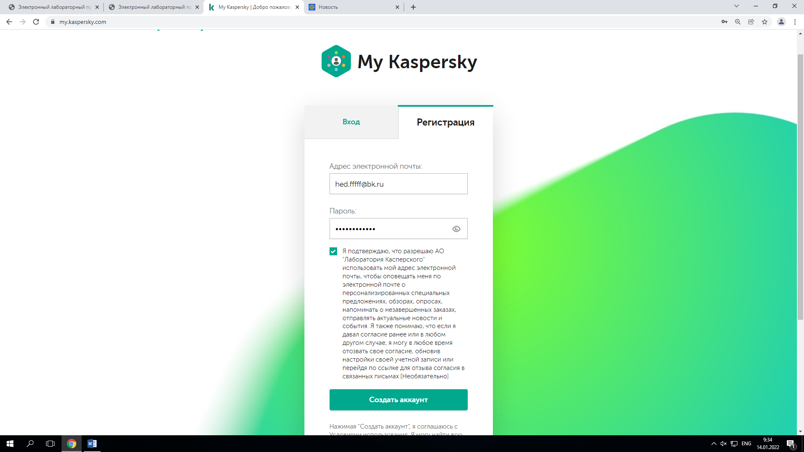

2. При заполнении ошибочных данных выявились ошибки в форме.

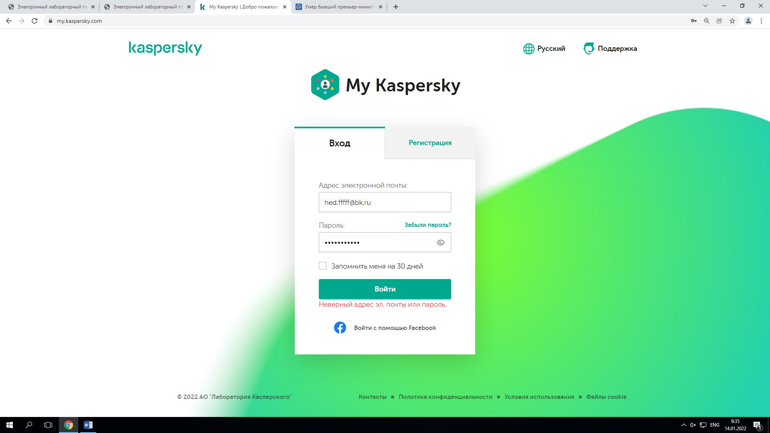

3.

